Министерство образования и науки Российской Федерации

Федеральное государственное бюджетное

образовательное учреждение высшего образования

«Комсомольский-на-Амуре государственный университет»

Факультет компьютерных технологий

Кафедра «МОП ЭВМ»

РАСЧЁТНО-ГРАФИЧЕСКАЯ РАБОТА

по дисциплине «Программирование мобильных устройств»

Студент группы 6ИСб-1 О.Б. Хусейнов

Преподаватель В.А. Тихомиров

2020

**Задания**

Управление букашкой с помощью клавиатуры (Кнопки.exe).

**Содержание**

Введение 4

Ход выполнения работы 5

Заключение 12

Список использованных источников 13

Введение

Android Studio - это [интегрированная среда разработки](https://ru.wikipedia.org/wiki/%D0%98%D0%BD%D1%82%D0%B5%D0%B3%D1%80%D0%B8%D1%80%D0%BE%D0%B2%D0%B0%D0%BD%D0%BD%D0%B0%D1%8F_%D1%81%D1%80%D0%B5%D0%B4%D0%B0_%D1%80%D0%B0%D0%B7%D1%80%D0%B0%D0%B1%D0%BE%D1%82%D0%BA%D0%B8) (IDE) для работы с платформой [Android](https://ru.wikipedia.org/wiki/Android" \o "Android). [1]

Android Studio, основанная на программном обеспечении [IntelliJ IDEA](https://ru.wikipedia.org/wiki/IntelliJ_IDEA" \o "IntelliJ IDEA) от компании [JetBrains](https://ru.wikipedia.org/wiki/JetBrains" \o "JetBrains), - официальное средство разработки Android приложений. Данная среда разработки доступна для [Windows](https://ru.wikipedia.org/wiki/Windows" \o "), [OS X](https://ru.wikipedia.org/wiki/OS_X) и Linux.

17 мая 2017 на ежегодной конференции Google I/O, [Google](https://ru.wikipedia.org/wiki/Google_(%D0%BA%D0%BE%D0%BC%D0%BF%D0%B0%D0%BD%D0%B8%D1%8F)" \o "Google (компания)) анонсировал поддержку языка [Kotlin](https://ru.wikipedia.org/wiki/Kotlin" \o "Kotlin), используемого в Android Studio, как официального языка программирования для платформы Android в добавление к [Java](https://ru.wikipedia.org/wiki/Java" \o "Java) и [С++](https://ru.wikipedia.org/wiki/C%2B%2B).

Новые функции появляются с каждой новой версией Android Studio. На данный момент доступны следующие функции:

* Расширенный редактор макетов: [WYSIWYG](https://ru.wikipedia.org/wiki/WYSIWYG), способность работать с [UI](https://ru.wikipedia.org/wiki/%D0%98%D0%BD%D1%82%D0%B5%D1%80%D1%84%D0%B5%D0%B9%D1%81_%D0%BF%D0%BE%D0%BB%D1%8C%D0%B7%D0%BE%D0%B2%D0%B0%D1%82%D0%B5%D0%BB%D1%8F) компонентами при помощи [Drag-and-Drop](https://ru.wikipedia.org/wiki/Drag-and-drop" \o "Drag-and-drop), функция предпросмотра макета на нескольких конфигурациях экрана.
* Сборка приложений, основанная на [Gradle](https://ru.wikipedia.org/wiki/Gradle" \o "Gradle).
* Различные виды сборок и генерация нескольких [.apk](https://ru.wikipedia.org/wiki/.APK) файлов
* [Рефакторинг](https://ru.wikipedia.org/wiki/%D0%A0%D0%B5%D1%84%D0%B0%D0%BA%D1%82%D0%BE%D1%80%D0%B8%D0%BD%D0%B3) кода
* [Статический анализатор кода](https://ru.wikipedia.org/w/index.php?title=%D0%A1%D1%82%D0%B0%D1%82%D0%B8%D1%87%D0%B5%D1%81%D0%BA%D0%B8%D0%B9_%D0%B0%D0%BD%D0%B0%D0%BB%D0%B8%D0%B7%D0%B0%D1%82%D0%BE%D1%80_%D0%BA%D0%BE%D0%B4%D0%B0&action=edit&redlink=1) (Lint), позволяющий находить проблемы производительности, несовместимости версий и другое.
* Встроенный ProGuard и утилита для подписывания приложений.
* Шаблоны основных макетов и компонентов Android.
* Встроенная поддержка [Google Cloud Platform](https://ru.wikipedia.org/wiki/Google_Cloud_Platform" \o "Google Cloud Platform), которая включает в себя интеграцию с сервисами [Google Cloud Messaging](https://ru.wikipedia.org/wiki/Google_Cloud_Messaging" \o "Google Cloud Messaging) и [App Engine](https://ru.wikipedia.org/w/index.php?title=App_Engine&action=edit&redlink=1" \o "App Engine (страница отсутствует)).
* Новая версия Android Studio 2.1 способна работать с обновленным компилятором Jack, а также получила улучшенную поддержку Java 8 и усовершенствованную функцию Instant Run.
* В Android Studio 3.0 будут по стандарту включены инструменты языка [Kotlin](https://ru.wikipedia.org/wiki/Kotlin" \o "Kotlin) основанные на [JetBrains](https://ru.wikipedia.org/wiki/JetBrains" \o "JetBrains) [IDE](https://ru.wikipedia.org/wiki/%D0%98%D0%BD%D1%82%D0%B5%D0%B3%D1%80%D0%B8%D1%80%D0%BE%D0%B2%D0%B0%D0%BD%D0%BD%D0%B0%D1%8F_%D1%81%D1%80%D0%B5%D0%B4%D0%B0_%D1%80%D0%B0%D0%B7%D1%80%D0%B0%D0%B1%D0%BE%D1%82%D0%BA%D0%B8). [2]

Ход выполнения работы

При разработке приложения были использованы 3 файла в Android Studio.

Содержимое файла AndroidManifest.java приведено в листинге 2.

Листинг 1 - AndroidManifest.java

<?xml version="1.0" encoding="utf-8"?>

<manifest xmlns:android="http://schemas.android.com/apk/res/android"

xmlns:tools="http://schemas.android.com/tools"

package="com.knastu.lab7">

<application android:label="@string/app_name">

<activity

android:name="MainActivity"

android:label="@string/app_name"

android:screenOrientation="landscape"

tools:ignore="LockedOrientationActivity">

<intent-filter>

<action android:name="android.intent.action.MAIN" />

<category android:name="android.intent.category.LAUNCHER" />

</intent-filter>

</activity>

</application>

</manifest>

Содержимое файла MainActivity.java приведено в листинге 2.

Листинг 2 - MainActivity.java

package com.knastu.lab7;

import android.app.Activity;

import android.os.Bundle;

public class MainActivity extends Activity {

@Override

public void onCreate(Bundle savedInstanceState) {

super.onCreate(savedInstanceState);

setContentView(new Board(this));

}

}

Содержимое файла Board.java приведено в листинге 3.

Листинг 3 - Board.java

package com.knastu.lab7;

import android.content.Context;

import android.graphics.Bitmap;

import android.graphics.BitmapFactory;

import android.graphics.Canvas;

import android.graphics.Color;

import android.graphics.Paint;

import android.graphics.RectF;

import android.view.MotionEvent;

import android.view.View;

public class Board extends View implements View.OnTouchListener {

Bitmap unit;

Integer unitSpeed = 14;

Integer unitRotate = 0;

float unitPosX = 0, unitPosY = 0;

RectF rectGame, rectButtonUp, rectButtonDown, rectButtonLeft, rectButtonRight;

Paint paint, paintButton, paintText, paintBorderGameBoard;

public Board(Context context) {

super(context);

unit = BitmapFactory.decodeResource(getResources(), R.drawable.juchok);

paint = new Paint();

paint.setColor(Color.rgb(89, 114, 139));

paint.setStyle(Paint.Style.FILL_AND_STROKE);

paintBorderGameBoard = new Paint();

paintBorderGameBoard.setColor(Color.rgb(117, 144, 172));

paintBorderGameBoard.setStrokeWidth(unit.getWidth());

paintBorderGameBoard.setStyle(Paint.Style.STROKE);

paintButton = new Paint();

paintButton.setColor(Color.BLACK);

paintButton.setStrokeWidth(14);

paintButton.setStyle(Paint.Style.STROKE);

paintText = new Paint();

paintText.setColor(Color.BLACK);

paintText.setAntiAlias(true);

paintText.setTextSize(48);

paintText.setTextAlign(Paint.Align.CENTER);

}

@Override

protected void onDraw(Canvas canvas) {

//// DRAW LAYOUT

canvas.drawRGB(117, 144, 172);

//// DRAW GAME BOARD

rectGame = new RectF(getWidth() / 2.5F, getHeight() / 12, getWidth() * 0.98F, getHeight() * 0.96F);

canvas.drawRect(rectGame, paint);

if (unitPosX == 0 && unitPosY == 0) {

unitPosX = rectGame.centerX();

unitPosY = rectGame.centerY();

}

//// DRAW UNIT

RectF unit_rect = new RectF(unitPosX - unit.getWidth() / 2, unitPosY - unit.getHeight() / 2, unitPosX + unit.getWidth() / 2, unitPosY + unit.getHeight() / 2);

canvas.save();

canvas.rotate(unitRotate, unit_rect.centerX(), unit_rect.centerY());

canvas.drawBitmap(unit, null, unit_rect, null);

canvas.restore();

//// DRAW GAME BOARD BORDER

canvas.drawRect(rectGame, paintBorderGameBoard);

//// DRAW BUTTONS

rectButtonUp = new RectF(getWidth() / 7, 200, getWidth() / 3, 300);

canvas.drawRect(rectButtonUp, paintButton);

canvas.drawText("Вверх↑", rectButtonUp.centerX(), rectButtonUp.centerY() + 7, paintText);

rectButtonDown = new RectF(getWidth() / 7, 200 + 120, getWidth() / 3, 300 + 120);

canvas.drawRect(rectButtonDown, paintButton);

canvas.drawText("Вниз↓", rectButtonDown.centerX(), rectButtonDown.centerY() + 7, paintText);

rectButtonLeft = new RectF(getWidth() / 7, 200 + 240, getWidth() / 3, 300 + 240);

canvas.drawRect(rectButtonLeft, paintButton);

canvas.drawText("←Влево", rectButtonLeft.centerX(), rectButtonLeft.centerY() + 7, paintText);

rectButtonRight = new RectF(getWidth() / 7, 200 + 360, getWidth() / 3, 300 + 360);

canvas.drawRect(rectButtonRight, paintButton);

canvas.drawText("Вправо→", rectButtonRight.centerX(), rectButtonRight.centerY() + 7, paintText);

invalidate();

}

@Override

public boolean dispatchTouchEvent(MotionEvent event) {

if (rectButtonUp.contains(event.getX(), event.getY())) {

unitPosY -= unitSpeed;

unitRotate = 0;

if (unitPosY < rectGame.top)

unitPosY = rectGame.bottom;

} else if (rectButtonDown.contains(event.getX(), event.getY())) {

unitPosY += unitSpeed;

unitRotate = 180;

if (unitPosY > rectGame.bottom)

unitPosY = rectGame.top;

} else if (rectButtonLeft.contains(event.getX(), event.getY())) {

unitPosX -= unitSpeed;

unitRotate = 270;

if (unitPosX < rectGame.left)

unitPosX = rectGame.right;

} else if (rectButtonRight.contains(event.getX(), event.getY())) {

unitPosX += unitSpeed;

unitRotate = 90;

if (unitPosX > rectGame.right)

unitPosX = rectGame.left;

}

return super.dispatchTouchEvent(event);

}

@Override

public boolean onTouch(View v, MotionEvent event) {

return true;

}

}

Результат работы приложения показан на рисунках 1-3.

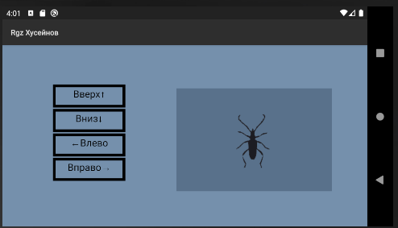

Рисунок 1 – Начальный экран приложения

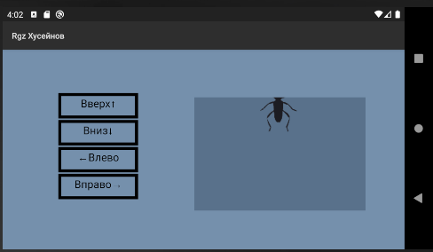

Рисунок 2 – Перемещение букашки (1)

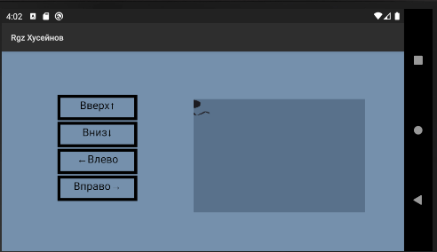

Рисунок 3 – Перемещение букашки (2)

Заключение

В ходе выполнения расчётно-графической работы были изучены и рассмотрены возможности [интегрированной среды разработки](https://ru.wikipedia.org/wiki/%D0%98%D0%BD%D1%82%D0%B5%D0%B3%D1%80%D0%B8%D1%80%D0%BE%D0%B2%D0%B0%D0%BD%D0%BD%D0%B0%D1%8F_%D1%81%D1%80%D0%B5%D0%B4%D0%B0_%D1%80%D0%B0%D0%B7%D1%80%D0%B0%D0%B1%D0%BE%D1%82%D0%BA%D0%B8) «Android Studio», в которой было разработано приложение с выпадающим меню.

Полученные навыки и знания будут использоваться в дальнейшем.

Список использованных источников

1. Дейтел, П. Android для разработчиков. 3-е изд. / П. Дейтел, Х. Дейтел, А. Уолд. — СПб.: Питер, 2016. — 512 с.
2. Гриффитс. Д. Head First. Программирование для Android / Дон Гриффитс, Дэвид Гриффитс — СПб.: Питер, 2016. — 704 с.